Nombre: Moisés Abinadí Farfan González
Carné: 9941 – 25 – 86
Programa: Puerta lógica
Descripción:
El programa simula un sistema de acceso a una puerta electrónica para estudiantes. Primero solicita al usuario algunos datos: su nombre completo, edad, promedio académico y si pertenece al club de programación.
Después de recibir esta información, el programa evalúa una serie de condiciones lógicas para determinar si el estudiante puede acceder.
Primero revisa una regla especial: si el nombre ingresado es "David Alvarez", el sistema concede inmediatamente un acceso especial.
Si no se cumple esa condición, el programa verifica tres reglas de acceso:
Si el estudiante tiene 18 años o más y un promedio mayor o igual a 85.
Si el estudiante pertenece al club de programación y su promedio es mayor o igual a 75.
Si el estudiante tiene un promedio sobresaliente de 95 o más.
Si al menos una de estas reglas se cumple, el programa muestra un mensaje de bienvenida con el nombre del usuario y autoriza el acceso.
Si ninguna de las condiciones se cumple, el sistema muestra el mensaje “Acceso denegado”, indicando que la puerta permanece cerrada.

En este escenario se cumple regla 1 pero no se cumplen la regla 2 , 3 y condición especial.

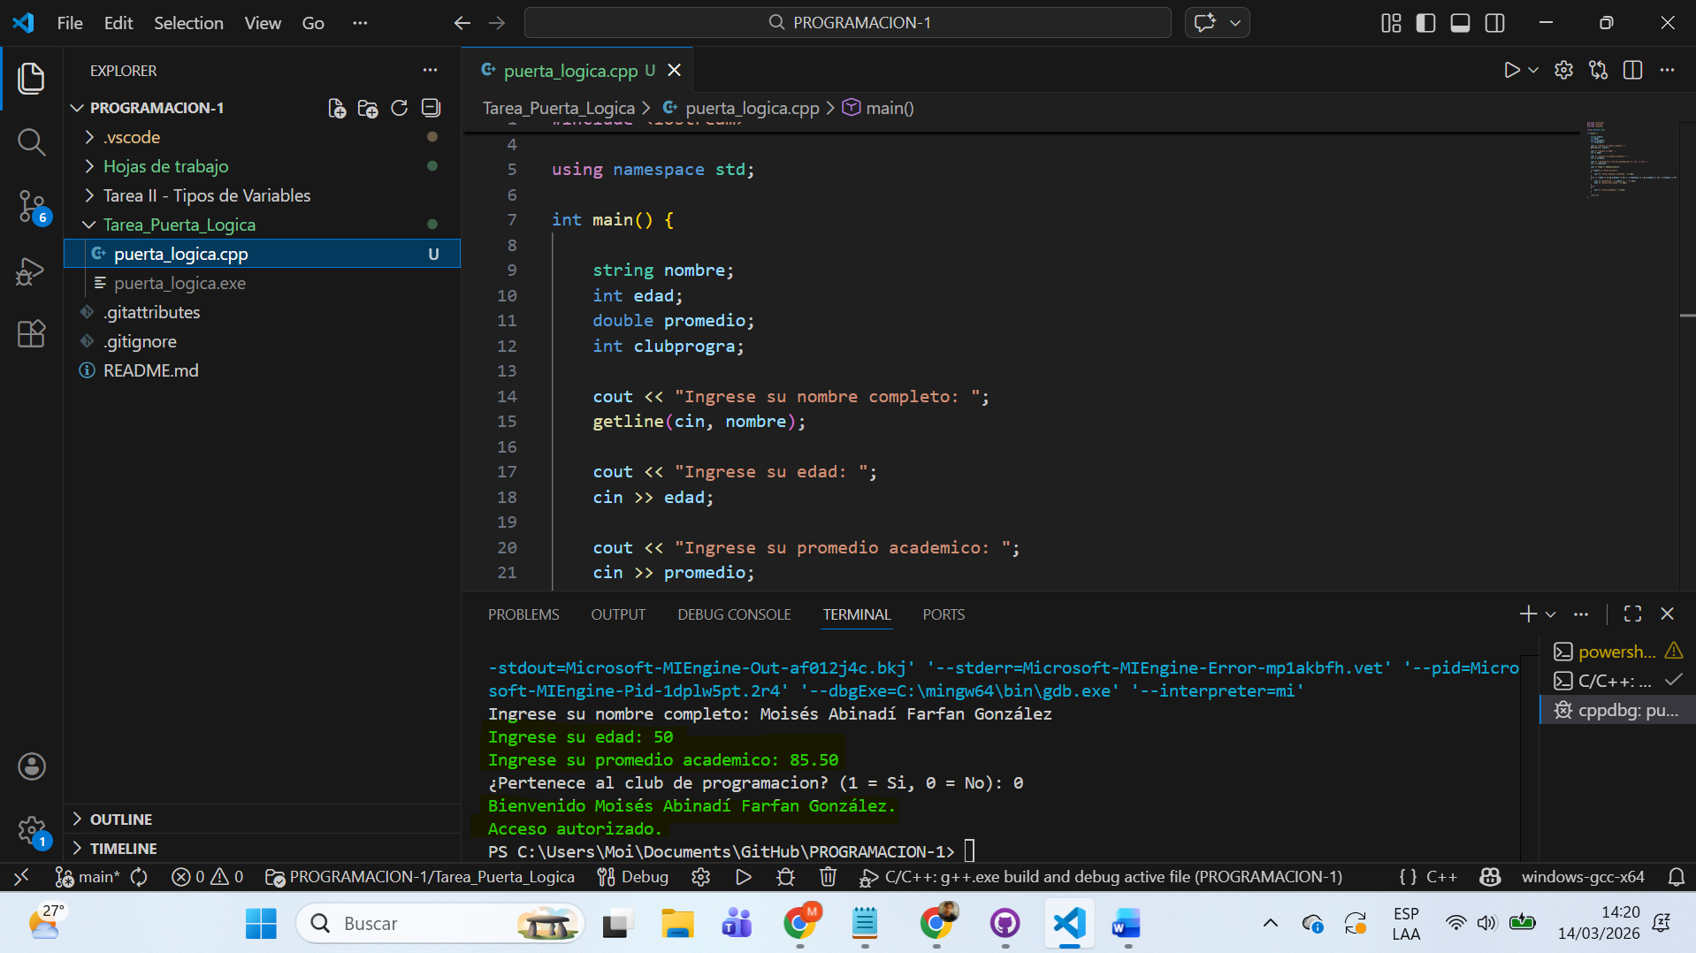

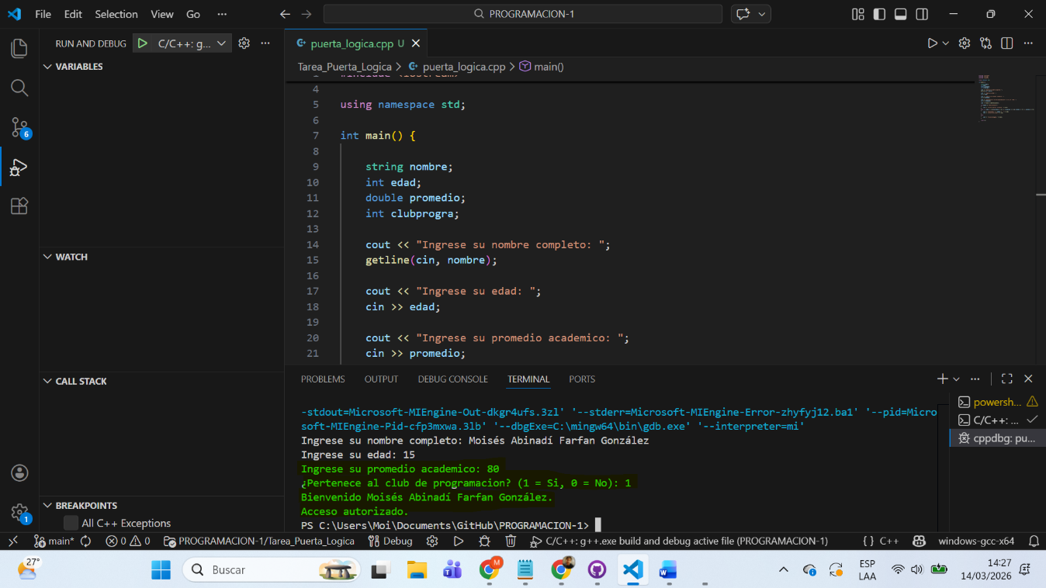
El estudiante no cumple la regla 1 , 3 y condición especial pero si cumple la regla 2.

No se cumple la regla 1, 2 ,3 y condición especial.
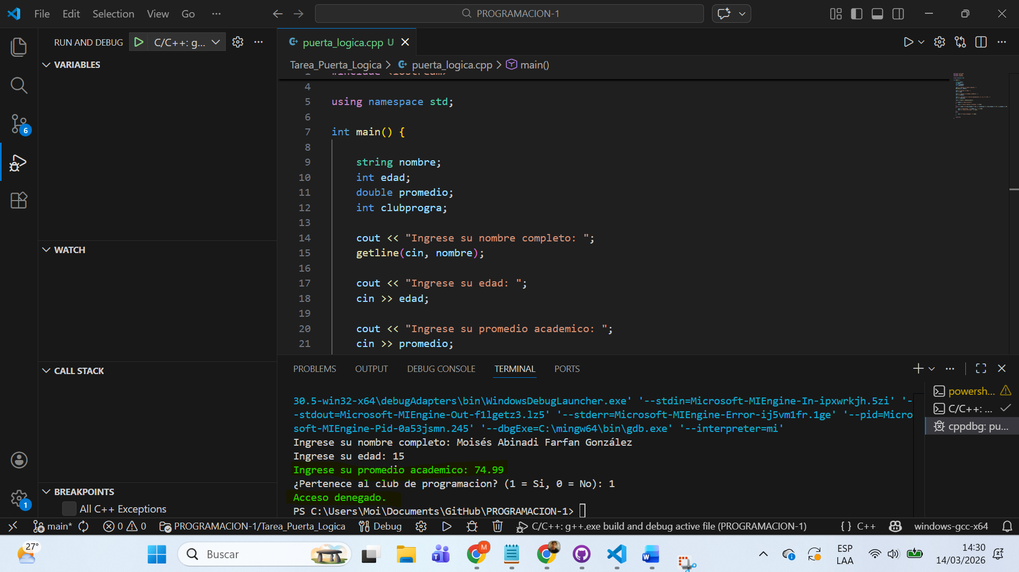
No cumple regla 1, 2, 3 y condición especial
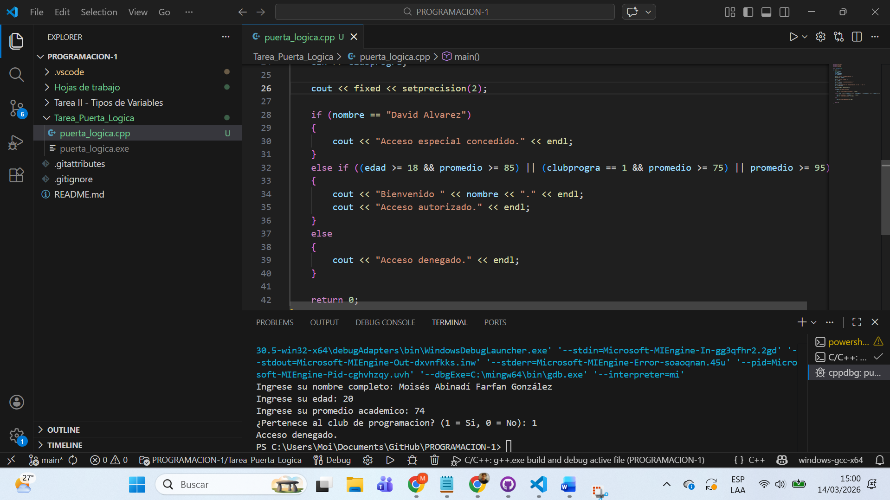

No cumple con ninguna condición
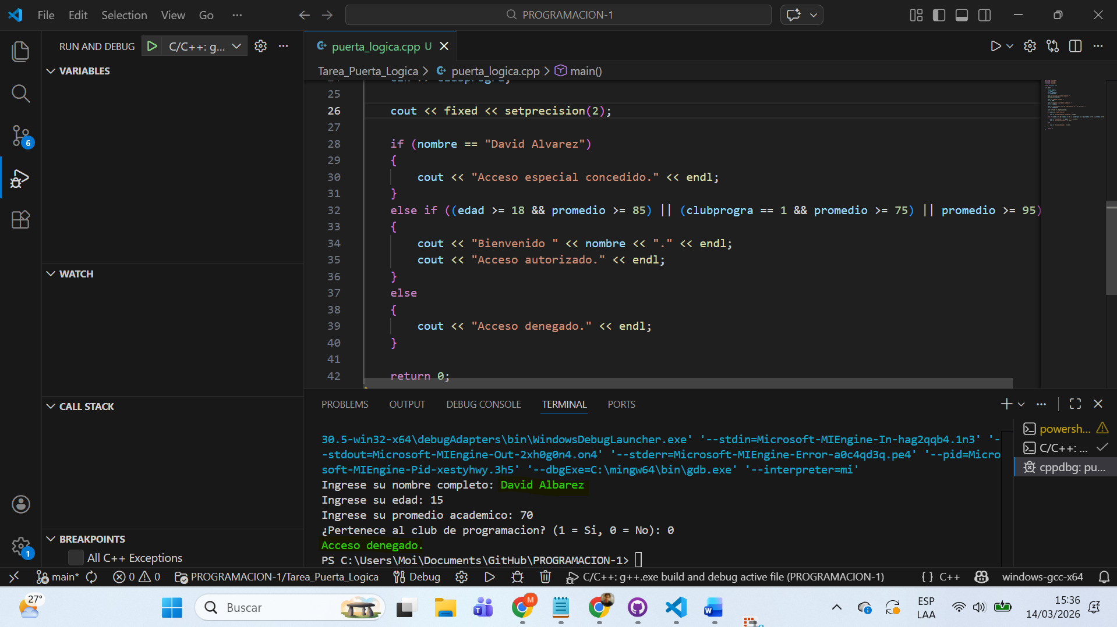

No cumple reglas 1, 2 y 3 pero si cumple la condición especial

